嘉義縣 新港 國民中學
111學年度雙語國家政策－口說英語展能樂學計畫
國民中小學英語日活動成果報告表
活動名稱 | 111學年校內英語日競賽 |  | 辦理日期 | 111.12.14(三)
辦理地點 | 國一英語朗讀-語言教室  國二英語說故事-多元文化教室 |  | 參加人數 | 國一各班代表-15人  國二各班代表-14人
成果摘要-活動內容介紹及特色說明  (列點說明) | - 為加強校內英文教育，提高學生學習興趣，培育出良好英語文能力之學生，特辦理此競賽，並提供適切的獎勵。  - 競賽期間透過觀摩彼此以增加台風、故事內容完整性、表達與語調、語言能力與發音流暢度之正向刺激學習機會。
檢討或建議事項 | 校內英語老師人力資源略為不足，使得彼此在分工、擔任評審等  相關事宜較無法平均，也易使得比賽現場的節奏步調較為緊湊。
照片說明（4-10張）
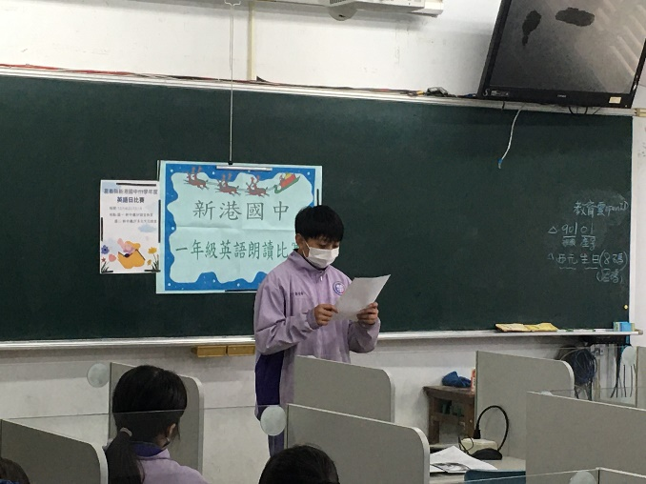 |  | 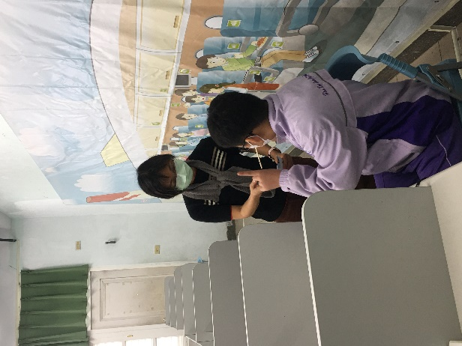
國一英語朗讀-台風 |  | 國一英語朗讀-篇目抽籤
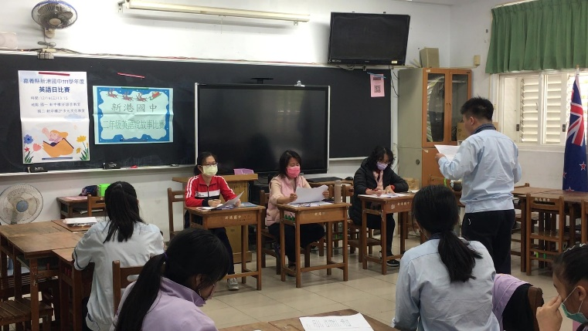 |  | 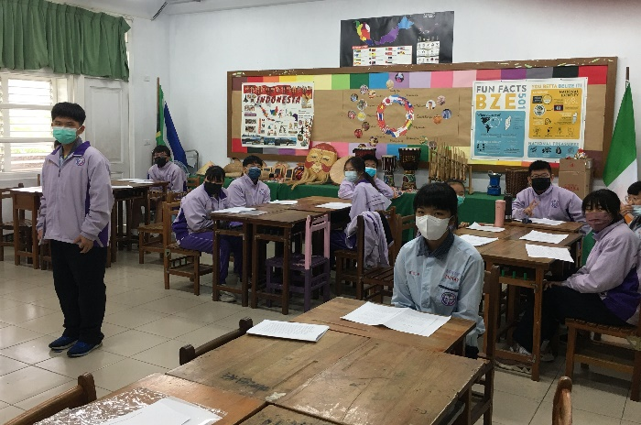
國二英語說故事-台風 |  | 國二英語說故事-參賽學生
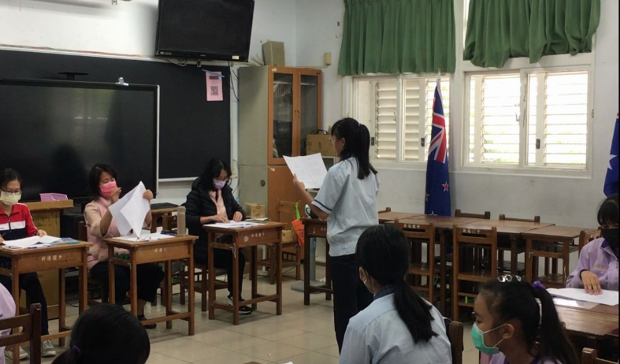 |  | 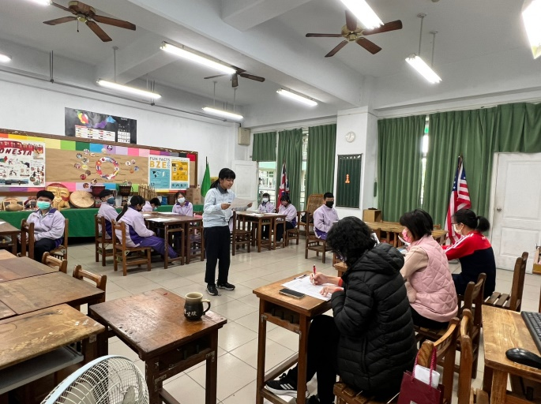
國二英語說故事-發音流暢 |  | 國二英語說故事-語調與肢體表達

